Środa- 24.02.2021
Zajęcia matematyczne

Co przedstawiają poniższe ilustracje?

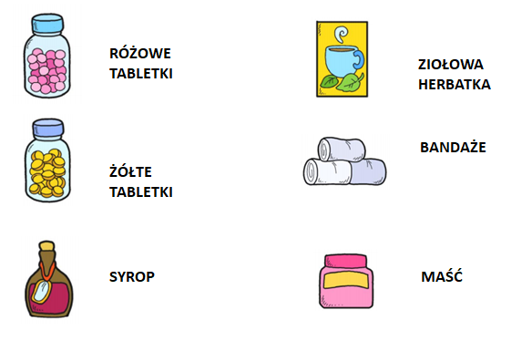

Popatrz teraz na półki w aptece i zastanów się czy rozpoznajesz jakieś przedmioty?
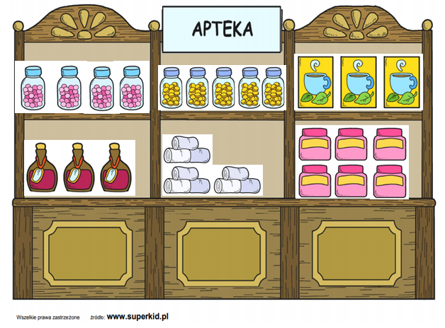

Zastanów się, policz wspólnie z rodzicem i odpowiedz na pytania:
- Ile różowych a ile żółtych tabletek znajduje się na półce?
- Ile jest syropów?
- Ile jest bandaży?
- Ile jest ziołowych herbatek?
- Ile jest maści?
- Ile jest żółtych i różowych tabletek razem?
- Ile lekarstw znajduje się na wyższej półce a ile na niższej ?

Zabawa – Czarodziejski worek
W worku zgromadzone są rekwizyty stanowiące wyposażenie apteczki. Dzieci po kolei wyciągają przedmioty z worka i próbują je nazywać oraz określić ich przeznaczenie.

Karta pracy-Połącz takie same przedmioty.

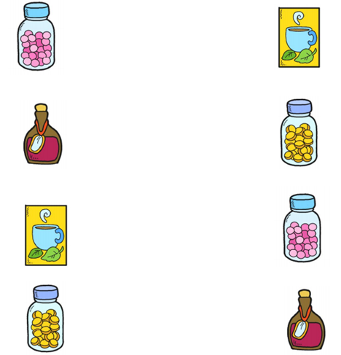

Karta pracy – narysuj w kwadratach tyle kresek, ile jest przedmiotów.
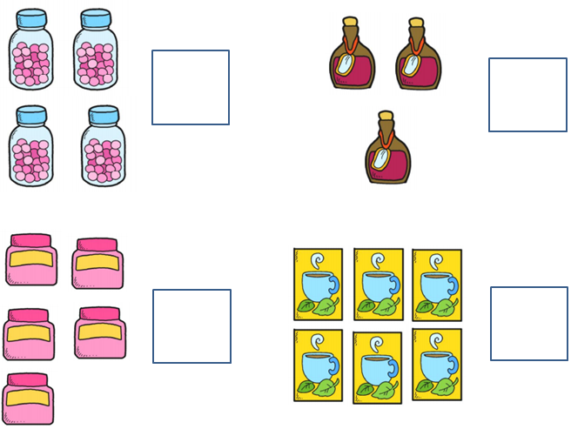
Karta pracy- wytnij, ułóż opakowania z tabletkami od najmniejszego do największego a następnie przyklej na kartce i policz. (dziecko wycina samodzielnie)
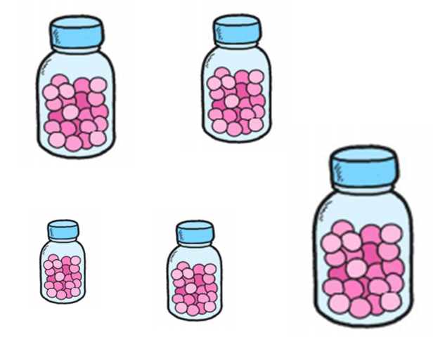
Dziecko może również stworzyć swoją własną aptekę (potrzebne materiały w osobnym pliku pdf). Należy powycinać przedmioty znajdujące się w arkuszu- b1 oraz- b2 a następnie zamieścić w arkuszu – a.

Na zakończenie jak zawsze trochę ruchu:
https://www.youtube.com/watch?v=-pmG45LdGKw

